DZIEŃ DOBRY CHŁOPCY

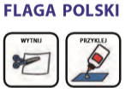

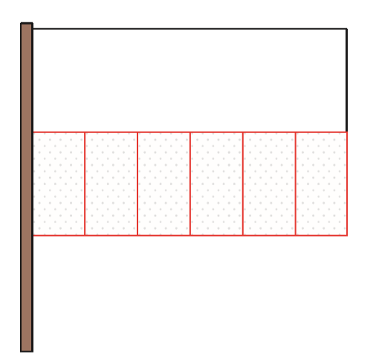
DNIA 2 MAJA OBCHODZIMY ŚWIĘTO FLAGI.
Spróbujcie wykonać flagę według schematu jak wyżej.
p. Mirek p. Ola

